Licence Génie Civil
Projet de Fin de Cycle
Chargée du module : D. RIZI

TD Les Planchers : Transmission des charges

Exercice :
Soit le plancher étage courant suivant:
- Supposons que c’est un plancher à corps creux (16 +4)
Les poutrelles sont parallèles aux files ( A, B,...)
G = 534 Kgf/m², Q = 150 kgf/m²
Poutres : bxh =( 30 x 45) cm²
Mur : G = 994kgl/ml ; On demande :
- Schéma de chargement des poutrelles ( sous G) et ( sous Q) ?
- Schéma de chargement des files (1); (2) ; (A) et ( B) ( sous G) et (sous Q)?

A
500
65
B

330

C

400

D
330
2
3
1
4
450
400

2) Supposons que c’est un plancher en dalle pleine ( G = 454 kgf/m²).
On demande le schéma de chargement des files (1) ; (2) ; (A) et (B) sous G ?

Solution :
- Plancher à corps creux :
- Chargement des poutrelles:

q_{G} = 0,65 x G = 0,65 x ( 0,534) = 0,35 tf/ml
q_{Q} = 0,65 x Q = 0,65 x ( 0,15) = 0,10 tf/ml

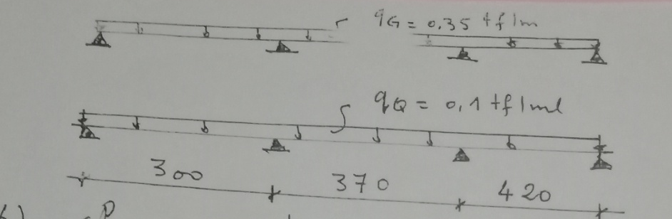

b) Chargement des files transversales :
- File (1) : file porteuse (perpendiculaire aux poutrelles)
q_{G} = Plancher + Poutre + Mur = Plancher +(0,3x0,45x2,5) + Mur
= 0,534 . $\frac{3}{2}$ + 0,337 + 0,994 = 2,133 tf/m
q_{Q} = Plancher = 0,15 x $\frac{3,3}{2}$ = 0,25 tf/m

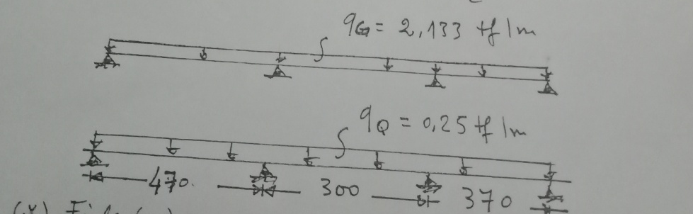

- File (2) :
q_{G} = Plancher (gauche) + Plancher (droit) + poutre
= 0,534 . $\frac{3}{2}$ + 0,534 . $\frac{3,7}{2}$ + 0,337 = 2,126 tf/m
q_{Q} = 0,15 x $\frac{3,3}{2}$ + 0,15 x $\frac{4,0}{2}$ = 0,547 tf/m

c) Chargement des files longitudinales :
File (A) : file parallèle aux poutrelles → non porteuse.

q_{G} = Plancher + poutre + Mur =Plancher +(0,3x0,45x2,5) +Mur
= 0,534 . $\frac{0,65}{2}$ + 0,337+ 0,994 = 1,504 tf/m
q_{Q} = 0,15 x $\frac{0,65}{2}$ = 0,049tf/m

- File (B) : → file intérieure non porteuse :
q_{G} = Plancher + poutre = 0,534 x 0,65 + 0,337 = 0,684 tf/m

q_{Q} = Plancher = 0,15 x 0,65 = 0,0975 tf/m

- Plancher supposé en dalle pleine :
A
- File (1):
travée ( A - B) : ρ_{d} = $\frac{3}{4,7}$ = 0,638 > 0,4 → la dalle porte dans 2 sens
-
q_{G} = plancher (droit) + poutre + mur = $\frac{G}{2}$ ( 1- $\frac{ρd²}{3}$) l_{x d} + poutre + mur
B
= $\frac{0,454}{2}$ ( 1 - . $\frac{0,638²}{3})$ . 3 + 0,337 + 0,994 = 1,92 tf/m
travée ( B-C) : ρ_{d} = $\frac{3}{3}$ = 1 → q_{G} = G $\frac{lxd}{3}$ + poutre + mur
-
C
q_{G} = 0,454. $\frac{3}{3}$ + 0,337 + 0,994 = 1,785 tf/m
travée ( C - D) : ρ_{d} = $\frac{3}{3,7}$ = 0,81
-
q_{G} = $\frac{0,454}{2}$ ( 1- $\frac{0,81²}{3}$ ). 3 + 0,337 + 0,994 = 1,864 tf/m
D
1
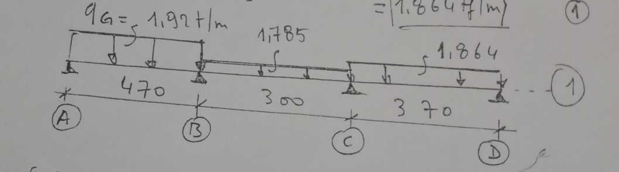

A
- File (2):
travée (A-B) : ρ_{g} = 0,638
ρ_{d} = $\frac{3,7}{4,7}$ = 0,787
B
q_{G} = plancher (gauche) + plancher (droit) + poutre =
C
$\frac{0,454}{2}$ . ( 1 - $\frac{0,638²}{3}$ ) . 3 + $\frac{0,454}{2}$ ( 1- $\frac{0,787²}{3} ).3,7+0,337$
= 0,589 + 0,666 + 0,337 = 1,592 tf/m
ρ_{g} = 1
D
Travée (B-C):
2
ρ_{d} = $\frac{3}{3,7}=$ 0,811

q_{G} = G. $\frac{lxg}{3}$ + G . $\frac{lxd}{3}$ + poutre = 0,454. $\frac{3}{3}$ + 0,454. $\frac{3}{3}$ + 0,337
= 0,454 + 0,454 +0,337= 1,245 tf/m

ρ_{g} = $\frac{3}{3,7}$ = 0,811
travée (C – D): DDDDDDDDDDD dD) : DDD) :
ρ_{d} = $\frac{3,7}{3,7}$ = 1

q_{G} = $\frac{0,454}{2 }$ ( 1 – $\frac{0,811²}{3}$ ). 3 + 0,454 $\frac{3,7}{3 }$ + 0,337
= 0,531 + 0,56 + 0,337 = 1,428 tf/m

- File (A) :
1
2
3
4
A
travée ( 1 - 2) :
-
q_{G} = G $\frac{lxd}{3}$ + Poutre + Mur
= 0,454 . $\frac{3}{3}$ + 0,337 + 0,994 = 1,785 tf/m

travée ( 2 - 3) :
-
q_{G} = 0,454. $\frac{3,7}{3}$ + 0,337 + 0,994 = 1,89 tf/m

travée ( 3-4) :
-
q_{G} = 0,454. $\frac{4,2}{3}$ + 0,337 + 0,994 = 1,966 tf/m

- File (B) :
B

4
3
2
1

travée ( 1 - 2) :
-
q_{G} = 0,454 x $\frac{3}{3}$ + 0,454 x $\frac{3}{3}+$0,337 = 1,245tf/m

travée ( 2 - 3) :
-
q_{G} = 0,454 x $\frac{3,7}{3}$ + $\frac{0,454}{2}$ ( 1 – $\frac{0,811²}{3} )$ x 3 + 0,337
= 0,56 + 0,532 + 0,337 = 1,43tf/m

travée ( 3-4) :
-
q_{G} = 0,454 x $\frac{4,2}{3}$ + $\frac{0,454}{2}$ ( 1 – $\frac{0,714²}{3} )$ x 3 + 0,337
= 0,6356 + 0,5652 + 0,337 =1,538 tf/m

